Docker

HARDWARE

Christian Oliver

sant josep obrer

En esta práctica se pueden elegir dos opciones, la opción “A” para administradores y la opción “B” para desarrolladores.

Elegido la opción “A”.

Hay varios tutoriales que seguir:

1. [Your First Linux Containers](https://training.play-with-docker.com/ops-s1-hello): **In this lab you will explore the basics of running containers.**
2. [Customizing Docker Images](https://training.play-with-docker.com/ops-s1-images): **Move on to building your own custom Docker images.**
3. [Deploy and Managing Multiple Containers](https://training.play-with-docker.com/ops-s1-swarm-intro): **Real apps consist of multiple components.**

Absolutamente todos los comandos utilizados en esta practica están explicados en los tutoriales de encima.

**1.-**

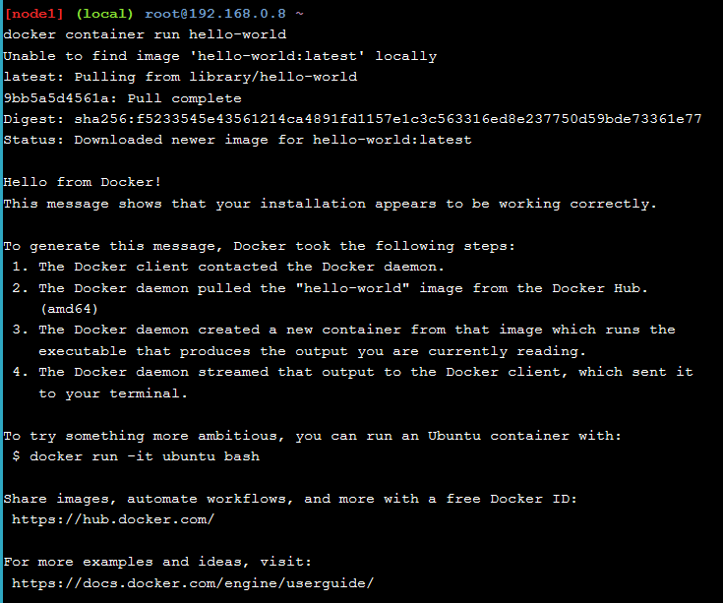

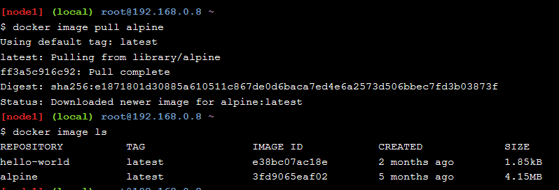

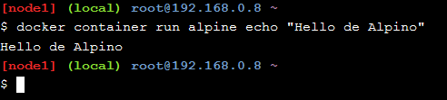

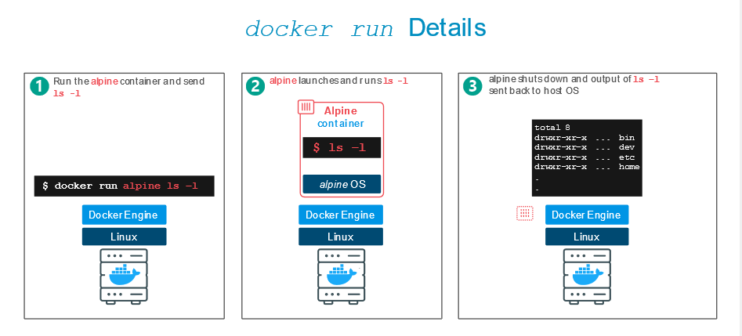

**2.-**

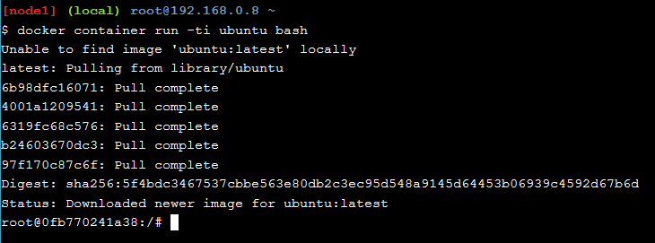

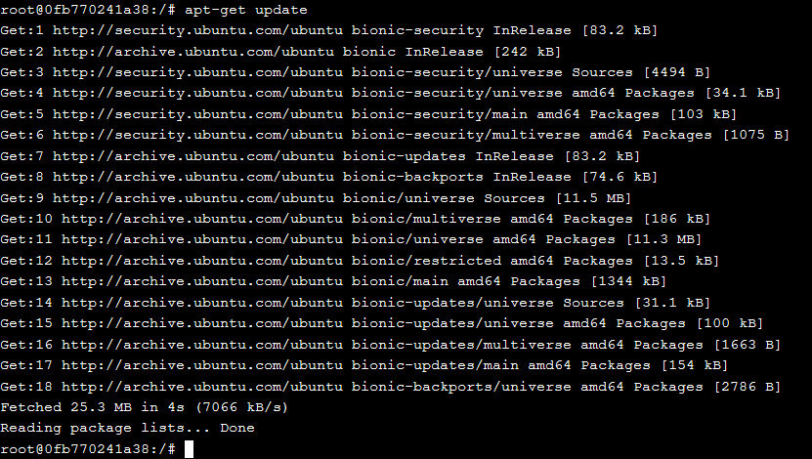

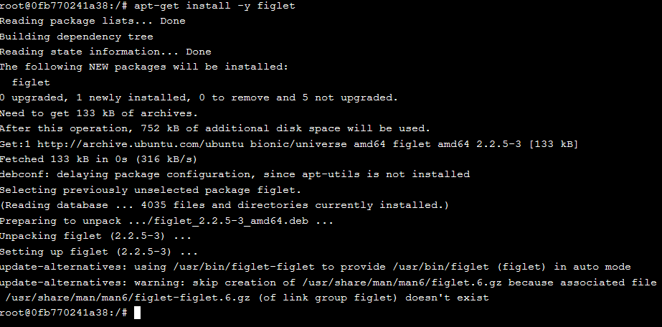

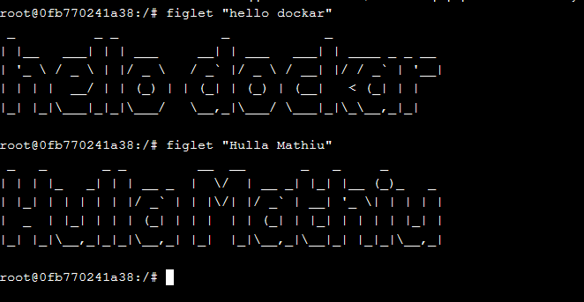

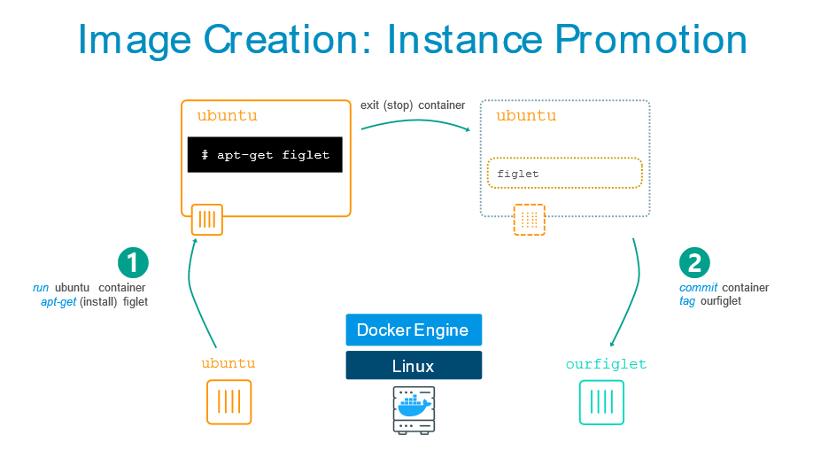

**3.-**

